Министерство науки и высшего образования Российской Федерации

Федеральное государственное бюджетное образовательное учреждение высшего образования

«Московский политехнический университет»

Кафедра «Инфокогнитивные технологии»

Образовательная программа «Веб-технологии»

Лабораторная работа № 2

по дисциплине «Программная инженерия»

**Студент:**

Сурин Александр, 181-322

**Преподаватель:**

Будылина Евгения Александровна

Москва

2020

**pixabay.com**  
Год выпуска: 2010

Сайт: <https://pixabay.com/>

международный веб-сайт, на котором в качестве общественного достояния выложены фотографии, векторные графики и короткие видеоролики. К марту 2016 года на сайте насчитывалось более 570 000 бесплатных изображений и векторов и, примерно, 1 300 видеороликов.   
Функции, которые выполняет сайт:

* Предоставление изображений и видео для бесплатного скачивания.
* Возможность оценивать изображения.
* Возможность контроля качества изображений.
* Возможность загрузки своих изображений.

Приложение доступно в web-версии, поэтому установка не требуется.

Интерфейс сайта довольно приятный и современный.

Главное меню:

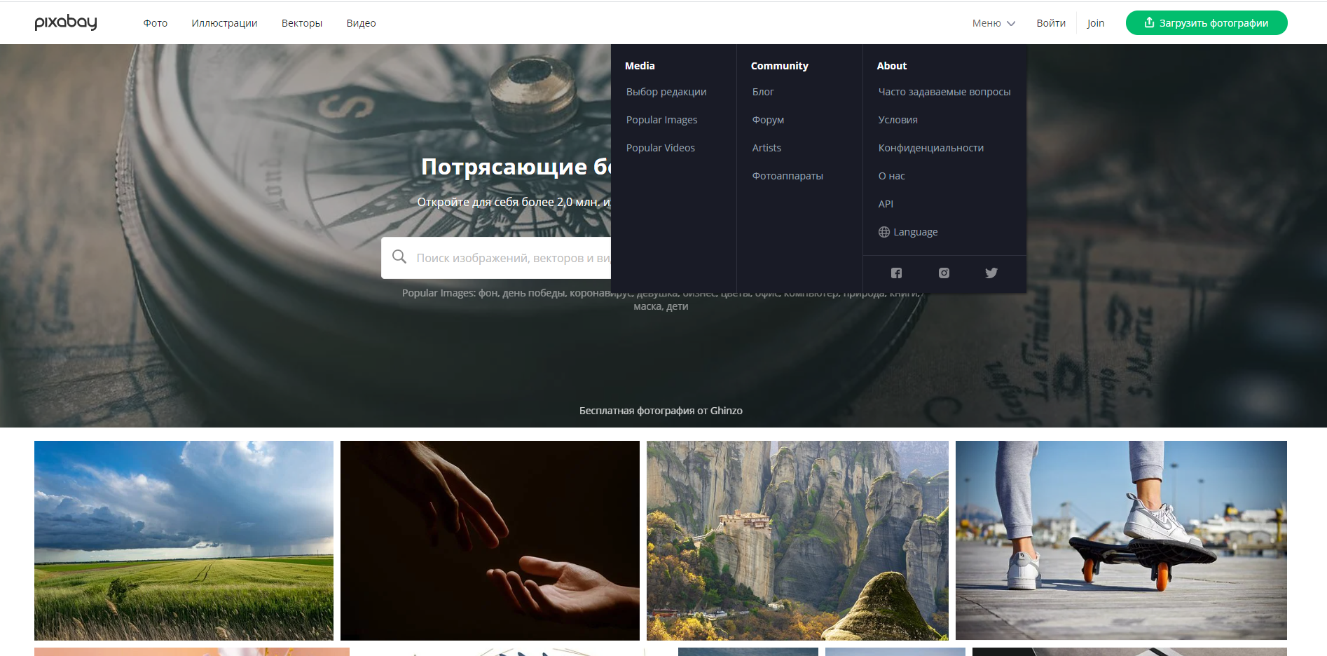

Форма регистрации:

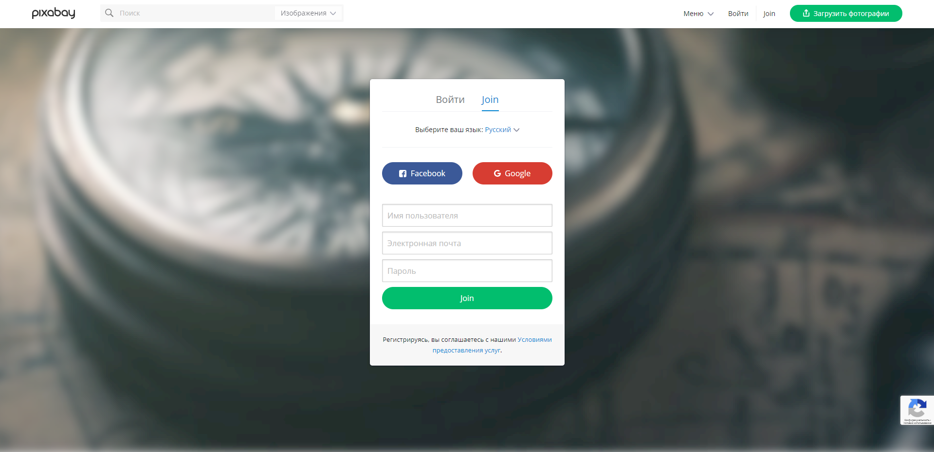

Меню сайта:

* Главная – самые популярные изображения.
* «Фото» - Фотохостинг
* «Иллюстрации» - Банк иллюстраций
* «Векторы» - Банк векторных изображений
* «Видео» - Доступ к банку доступных на сайте видео
* «Выбор редакции» - Избранные изображения
* «Блог»
* «Форум»

На Pixabay пользователи могут не только скачивать изображения и видео бесплатно, но и оценивать и контролировать их качество. Для того чтобы загружать файлы на сайт или скачивать изображения в полноразмерном качестве, необходима регистрация. При загрузке файлов авторы отказываются от авторского и смежных прав на изображения согласно лицензии Creative Commons CC0. В соответствии с этим документом любой человек имеет право использовать, модифицировать и распространять все изображения с сайта Pixabay свободно как в личных, так и в коммерческих целях. Для этого не требуется запрашивать у авторов дополнительные разрешения.

Но следует иметь в виду, что представленные изображения и видео могут быть защищены правами на использование товарных знаков, релизом модели или релизом собственности. Во избежание возникновения правовых проблем и соблюдения высокого стандарта качества все загружаемые изображения проверяются вручную сотрудниками Pixabay.

На момент 1 января 2016 года на сайте было зарегистрировано около 33 200 активных авторов изображений. Только один из авторов проекта, Ганс Бранксмайер, загрузил порядка 20 000 изображений, которые за время существования проекта были скачаны более двух миллионов раз. Вторым по активности автором оказался фотограф Geralt, который загрузил более 10 000 изображений (были скачаны более 4,5 миллионов раз)

Выводы:

-Сайт имеет приятный и современный дизайн

-Удобная система регистрации и загрузки изображений.

-Понятный процесс оценивания и сортировки изображений.